

Лабораторная работа № 5
Тема: Обработка одномерных массивов в ListBox.
По дисциплине: Разработка программных модулей

Выполнили: студенты группы ИС-24
Пашина Валентина
Воробьева Лариса

г. Улан-Удэ
2026 г.
Листинг кода:
using System;
using System.Linq;
using System.Windows.Forms;

namespace Laba5_Arrays
{
public partial class Form1 : Form
{
private int[] M;

public Form1()
{
InitializeComponent();
}
private void Form1_Load(object sender, EventArgs e)
{
}
private void btnCreate_Click(object sender, EventArgs e)
{
if (!int.TryParse(txtSize.Text, out int n) || n <= 0)
{
MessageBox.Show("Введите корректное число элементов!", "Ошибка");
return;
}
M = new int[n];
Random rnd = new Random();
lstArray.Items.Clear();

for (int i = 0; i < n; i++)
{
M[i] = rnd.Next(-50, 51); // Диапазон случайных чисел [-50, 50]
lstArray.Items.Add($"[{i}]: {M[i]}");
}
}
private void btnCalc_Click(object sender, EventArgs e)
{
if (M == null || M.Length == 0)
{
MessageBox.Show("Сначала создайте массив!", "Ошибка");
return;
}
if (chkA.Checked)
{
var positives = M.Where(x => x > 0).ToArray();
if (positives.Length > 0)
{
int diff = positives.Max() - positives.Min();
txtResA.Text = diff.ToString();
}
else txtResA.Text = "Нет полож.";
}
if (chkB.Checked)
{
int sumOdd = M.Where(x => x % 2 != 0).Sum();
txtResB.Text = sumOdd.ToString();
}
if (chkC.Checked)
{
var rangeElements = M.Where(x => x >= -20 && x <= 30).ToArray();
if (rangeElements.Length > 0)
{
txtResC.Text = rangeElements.Min().ToString();
}
else txtResC.Text = "Вне диап.";
}
}
private void btnExit_Click(object sender, EventArgs e)
{
Application.Exit();
}
private void label1_Click(object sender, EventArgs e)
{
}
}
}

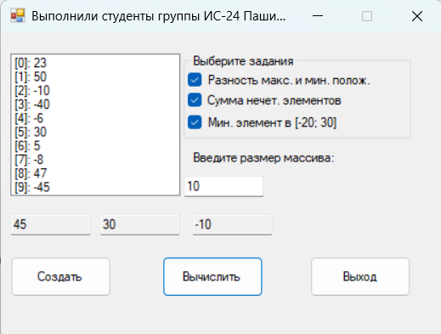
Рис. 1 «Результат»

